**实验报告：基于 LSTM 的音乐生成实验**

**一、实验目标**

1.理解序列建模（Sequence Modeling）与循环神经网络（RNN/LSTM）的基本原理；

2.掌握音乐数据的数值化（MIDI → 序列 → 模型输入）的过程；

3.熟悉 Notebook 中的模型结构与训练流程；

4.尝试通过调整模型结构或参数，提升音乐生成的质量；

5.输出一段可播放的旋律文件（.mid）。

**二、实验方法**

通过使用PyTorch实现基于LSTM的音乐生成模型。

首先，利用MIT Deep Learning Lab提供的mitdeeplearning.lab1数据集加载数百首训练乐曲，将所有曲谱文本拼接后建立字符到索引和索引到字符的映射，以便将字符序列转换为可输入模型的张量。

接着，设计训练模型，模型结构包括嵌入层、单层LSTM和全连接层输出到字符空间。训练过程中，输入序列长度设为 100，批大小为 8，使用Adam优化器和交叉熵损失函数进行反向传播。每个训练批次随机截取连续的片段，以学习序列间的上下文关系。训练共进行3000步，每10次输出一次损失，并将指标通过Comet.ml记录。

最后，利用abc2midi.exe与timidity.exe将生成的乐谱文本转换为wav 音频文件，实现可听化输出。

**三、调参过程**

在初始实验中，embedding 维度为 128，hidden size 为 256，训练收敛速度较慢且生成结果结构松散。后续将隐藏层规模扩大至1024并提高嵌入维度至256，模型对长序列依赖的捕捉能力显著增强，损失下降更平稳。

训练阶段，我尝试将训练次数num_training_iterations设置为19200，观察不同批次大小batch_size的Loss曲线情况，当batch_size为默认的8时，其训练的Loss曲线在2000-3000之间收敛，Loss值大约为0.7，之后Loss值开始上升，

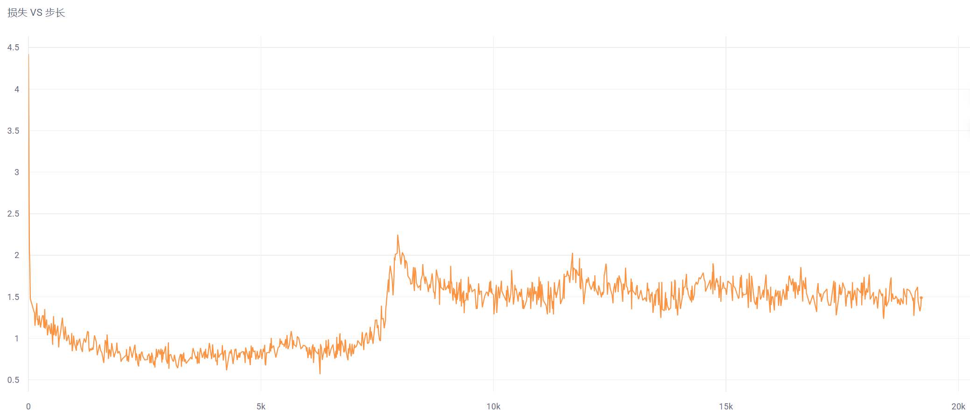

损失函数曲线图

当我将批次大小batch_size设置为64时，Loss曲线在1000左右收敛，Loss值大约为0.36。

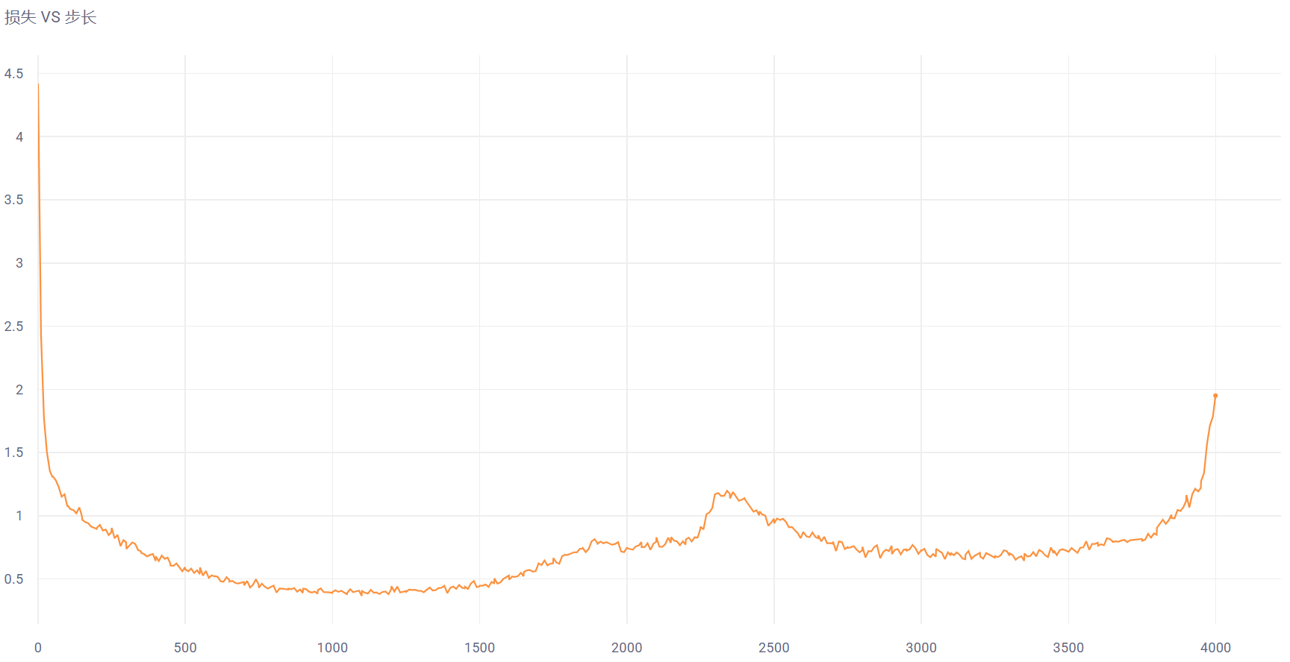

损失函数曲线图

而当我将batch_size设置为256时，Loss曲线也在1000左右收敛。

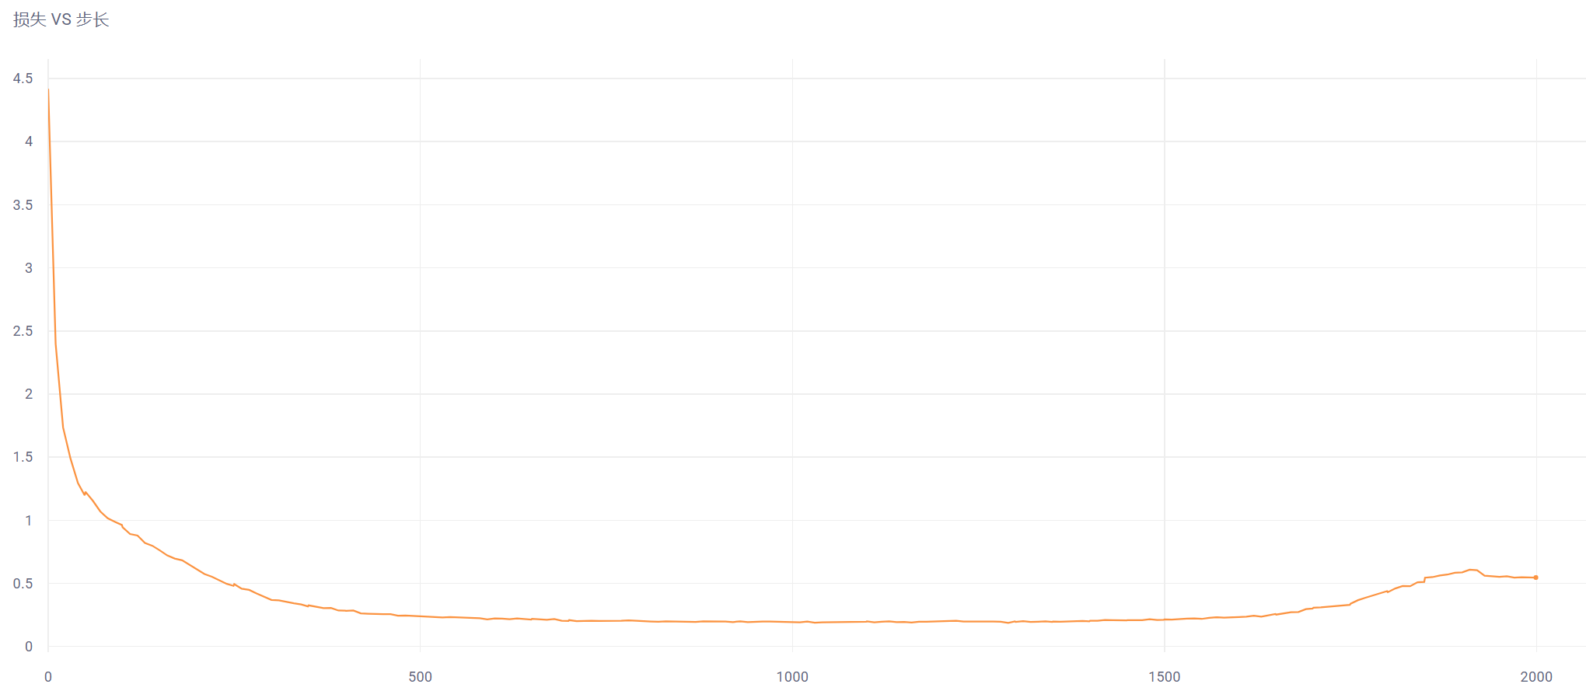

不同的batch_size对生成的音乐也有一定的影响，以batch_size=8和batch_size=256作为对比，其他参数不变，使用前者参数生成的歌曲，单首歌内节奏变化较多，但旋律不够明显，不同歌曲之间差异较大；使用后者参数生成的歌曲，节奏变化较少，整体较平稳，但旋律更加清晰，但是不同歌曲之间差异较小。

生成阶段还尝试了不同的温度参数temperature，为确保可以清晰的看出不同温度参数下，歌曲的区别，我将batch_size设置为64，当temperature=1.5时生成的音乐节奏变化较多不同歌曲之间存在明显的区别，当temperature=0.5时，生成的音乐节奏变化较小不同歌曲之间没有明显的区别。

**四、结果分析**

训练完成后，模型成功生成多段音乐片段。通过Comet.ml的可视化界面可以观察到损失曲线平稳下降，说明模型已有效学习到音乐结构。生成的wav文件在听感上具备一定节奏性与旋律走向，部分片段甚至能呈现出类似人类创作的旋律结构。

在实验结果中，模型能生成不同长度、节奏变化的片段，显示其具备一定的音乐语法学习能力。但仍存在部分不协调音符与过早重复模式的问题，表明模型尚未充分理解全局音乐结构。

**五、心得体会**

本实验让我深入理解了LSTM在序列数据建模中的优势，尤其是在捕获长期依赖关系方面的表现。同时，实验让我意识到音乐生成与自然语言建模在原理上的相似性，二者均依赖序列上下文建模。

实践过程中也发现深度模型对计算资源依赖较强，在GPU上训练可显著加快收敛速度。

1. **实验反思问题**

1.模型为什么能学会“旋律规律”？

模型能够学会“旋律规律”，主要是因为LSTM模型可以捕捉序列数据中的时间依赖性，从训练数据中学习音符的前后关系和节奏模式。

2.为什么温度参数（temperature）会影响生成多样性？

较低温度倾向于选择概率较高的音符，使生成的旋律更稳定但重复性高；较高温度增加了低概率音符被选择的可能性，使旋律更加多样但可能出现不协调的音符。

3.您的改进在哪些方面提升了音乐的自然度或节奏感？

通过调整模型超参数和生成策略，本实验在音乐的自然度和节奏感上得到了提升，例如在单首歌内适度出现节奏变化，使旋律更丰富且连贯。

4.如何判断“音乐质量”的好坏？是否存在客观指标？

对于“音乐质量”的好坏，目前仍以人的主观判断为主，但是歌曲的旋律连贯性、节奏变化、和谐度等等可以作为“音乐质量”的辅助判断。